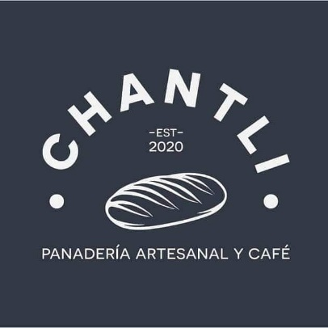

Manual de usuario

[Licencia de Creative Commons](http://creativecommons.org/licenses/by-nd/4.0/)  
Manual de usuario by Mario Escobar is licensed under a [Creative Commons Reconocimiento-SinObraDerivada 4.0 Internacional License](http://creativecommons.org/licenses/by-nd/4.0/).

**INDICE**

**Introducción** 4

**Objetivos** 5

**Requerimientos** 6

**Página principal** 7

**Bitácora del menú** 8

**Pasteles personalizados** 10

**Menú de pasteles y postres** 12

**Contáctanos** 13

# **Introducción**

En el presente manual de usuario tiene como finalidad dar a conocer de una manera detallada y sencilla la estructura de la pagina web Desarrollada para la empresa Chantli, Panadería Artesanal y Café para cualquier usuario pueda, de una manera intuitiva y sin mayor capacitación, realizar la correcta modificación del contenido que será presentado en la página web a los diferentes clientes que ingresen.

Este manual fue elaborado según los requerimientos y los acuerdos establecidos por la empresa Chantli y programadores Junior de la Universidad Dr. Josi Matías Delgado

# **Objetivos**

* Brindar una descripción clara y detallada del funcionamiento y uso de los distintos elementos de la página Web Chantli, Panadería Artesanal y Café
* Guiar al usuario en los diferentes tipos de búsqueda dentro de la página web Chantli, para poder apoyarlo sobre cualquier consulta que necesite

# **Requerimientos**

El sitio esta diseñado para los siguientes navegadores

* Internet explorer o Microsoft Edge
* Mozilla Firefox 3 o superior
* Google Chrome 4 o superior

La resolución mínima que debe de poseer el navegador es de 768x1024

# **Página principal**

Ingrese al sitio web de la empresa Chantli <link de la pagina web> para visualizar el contenido que ofrece la pagina web

*Barra de navegación*

*Titulo de la pagina*

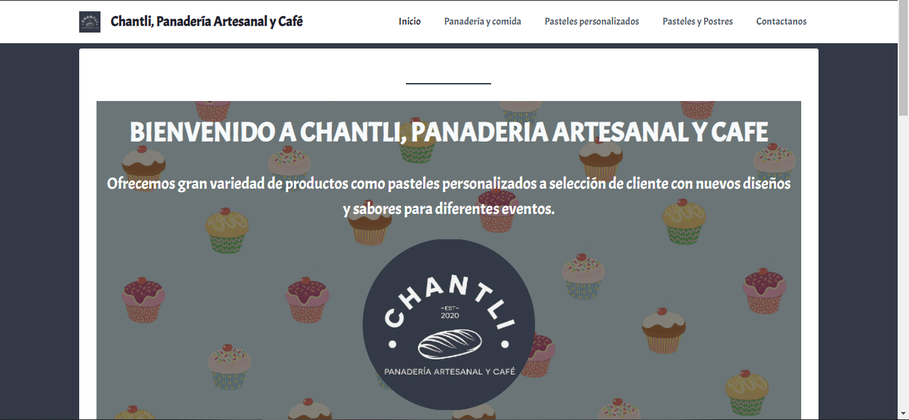

*Contenido de la pagina web*

*Pequeña historia de la empresa*

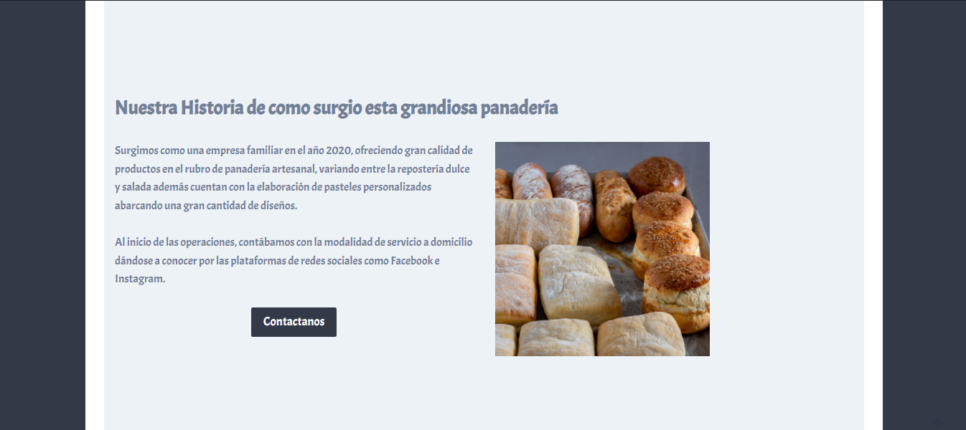

*Productos de Chantli*

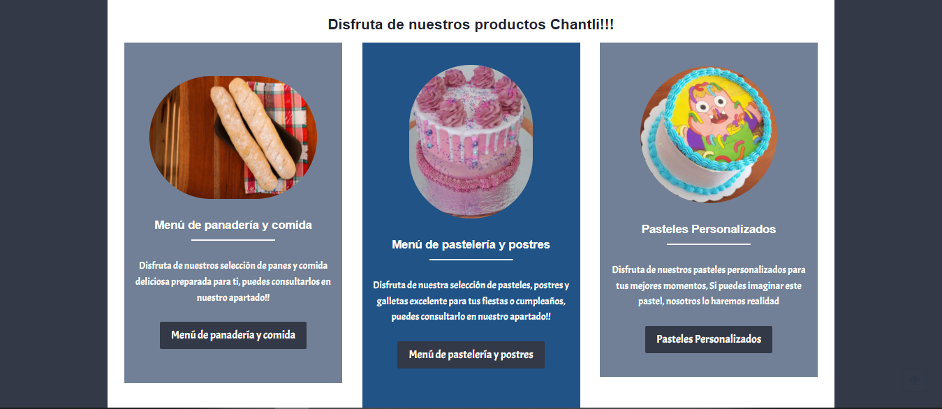

*Pie de pagina del sitio web*

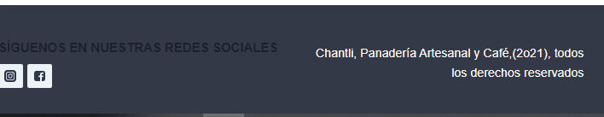

# **Bitácora del menú**

Esta bitácora de menú permite al usuario ingresar a los diferentes apartados que ofrece la pagina web Chantli



**Menú de panadería y comida**

En el siguiente apartado mostraremos los diferentes productos que ofrece Chantli la selección de panes y venta de comida

Precio del producto

*Imagen del producto*

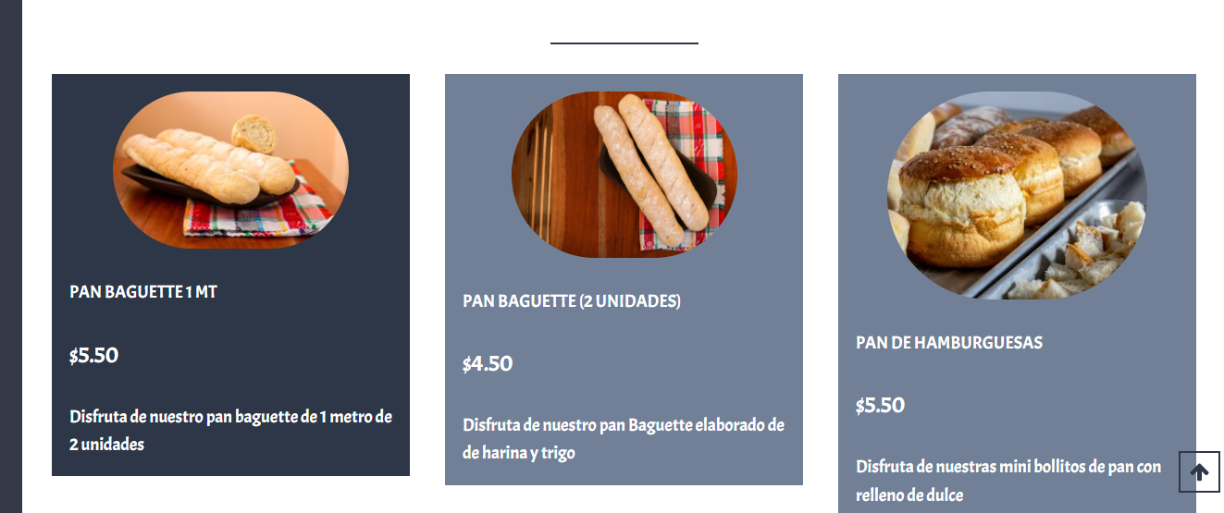

Descripción del producto

*Nombre del producto*

# **Pasteles personalizados**

En este apartado de muestran los pasteles personalizados que ofrece la empresa Chantli

Precio del producto

*Imagen del producto*

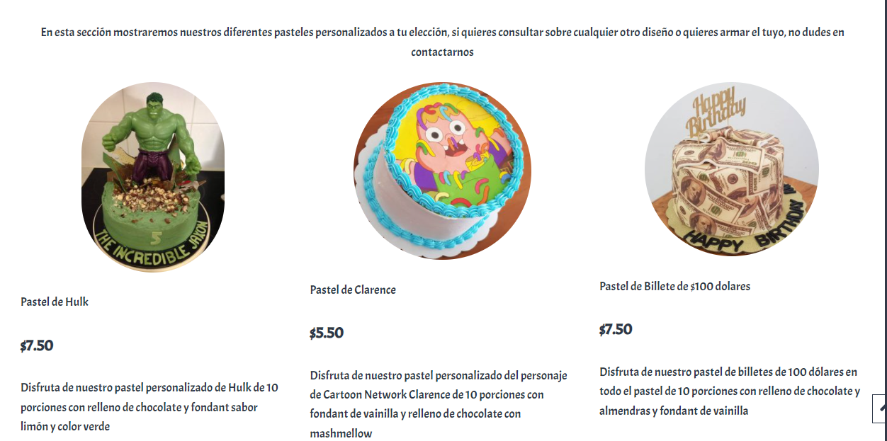

*Nombre del producto*

Descripción del producto

Si al usuario no le interesa ninguna de las opciones, puede armar el suyo mediante el siguiente formulario.

*Nombre del cliente*

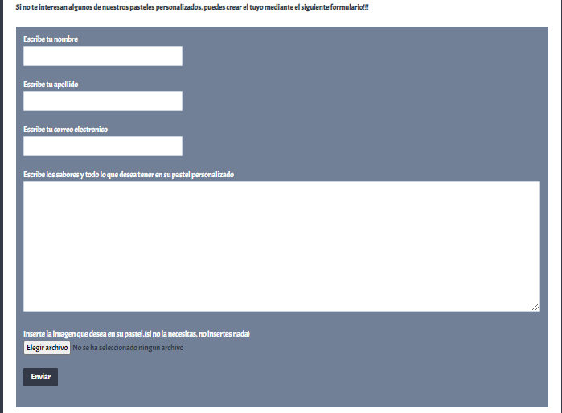

*Enviar formulario*

*Imagen que desea como decorativo*

*Detalles del pastel personalizado*

*Correo del cliente*

*Apellido del cliente*

# **Menú de pasteles y postres**

En este apartado se mostrarán los diferentes pasteles que ofrece la empresa Chantli

Precio del producto

*Imagen del producto*

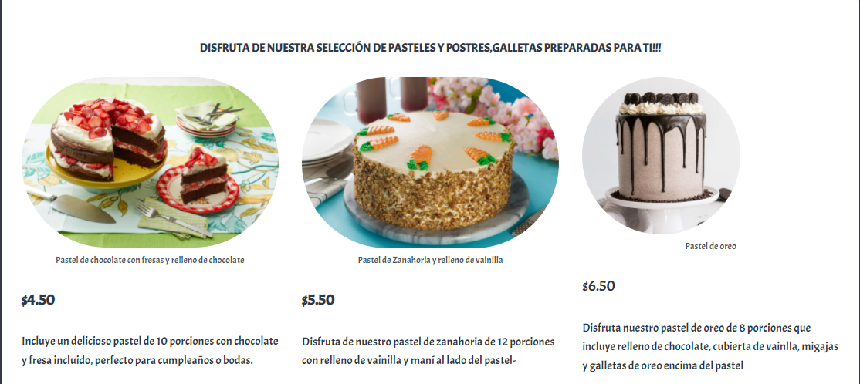

*Nombre del producto*

Descripción del producto

# **Contáctanos**

EL usuario podrá ponerse en contacto con nosotros mediante el siguiente formulario

*Nombre del cliente*

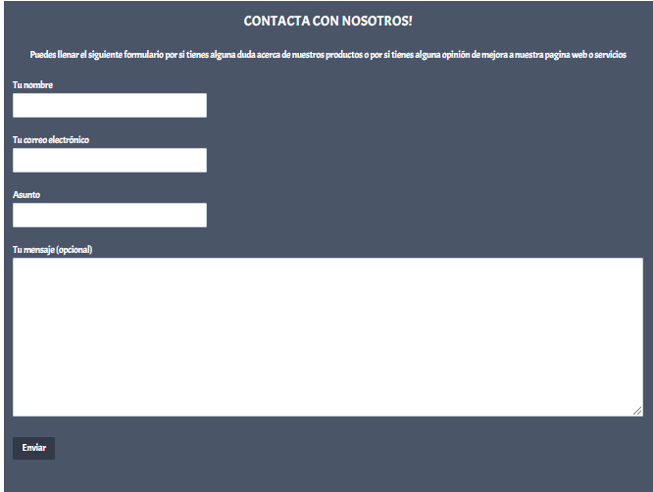

*Botón de enviar*

*Mensaje del cliente a la empresa*

*Asunto del correo*

*Correo electrónico*

También el usuario puede consultarnos por los horarios de atención y la ubicación de la sucursal

*Horarios de atención*

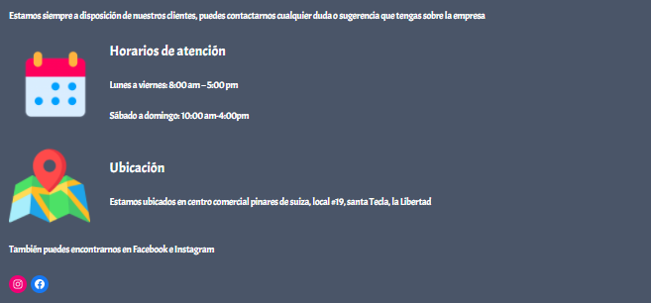

*Redes sociales*

*Ubicación*